Zusammenfassung Datenbanken I

Inhalt
1. Daten 3
2. Dateien 6
3. Datenbanken – Einstieg 11
4. Datenbanken – Entwurf 13
5. Datenbanken – Nutzung 18
6. Datenbankanalyse mit SQL 20

1. Daten
Daten: Daten werden als Rohstoff angesehen. Sie sind ein Abbild der Wirklichkeit, das sich maschinell verarbeiten lässt.

Codierung: Ein Code ordnet jedem Element einer Menge A ein Element oder eine Folge von Elementen einer Menge B zu. Den Vorgang nennt man Codierung.

Binäre Codierung: In der Informatik wird alles in Binärzahlen dargestellt. Da allerdings nicht alles eine Folge an binären Zahlen ist muss hier binär codiert werden. Hierfür muss man dem Computer allerdings auch einen Kontext hinzugeben, in welchem die Binärzahl interpretiert werden muss, dies ist der Datentyp.

Syntax: Daten sind nach bestimmten Regeln angeordnete Zeichen, die Regeln der Anordnung nennt man Syntax.

Information: Indem man Daten einen Bedeutungskontext (Semantik) hinzufügt wird aus ihnen Information.

Wissen: Verknüpft man Informationen mit Erfahrungen (Pragmatik) wird daraus Wissen, welches man anwenden kann.
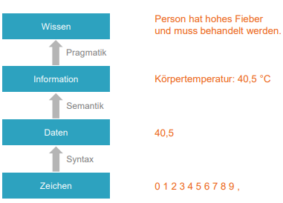

Datentypen: Datentypen legen fest welche Werte erlaubt sind, wie die Werte codiert werden und welche Operationen es zwischen Werten dieses Datentyps gibt.

Datensatz: Daten beziehen sich meist auf Objekte, für welche sich mehrere Daten erfassen lassen. Man ordnet jedem Objekt einen Datensatz zu. Jeder Datensatz beschreibt dann ein Objekt.

Datenfeld: Die Datensätze bestehen wiederum aus Datenfeldern. Jedes Datenfeld beschreibt eine Eigenschaft eines Objekts.
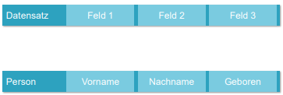

Strukturierte Daten: Liegen Daten in einer einheitlichen Struktur vor, sodass eine Trennung in Datensätze sichtbar ist nennt man diese strukturiert.

Semistrukturierte Daten: Haben Daten zwar eine einheitliche Struktur, tragen jedoch Strukturinformationen mit sich, anhand derer die Attribute extrahiert werden können, nennt man diese semistrukturiert.

Unstrukturierte Daten: Daten, welche keine einheitliche Struktur haben und keine Strukturinformationen mit sich führen nennt man unstrukturiert. Hierbei kann es bei Rechnern zu Problemen kommen, da dieser die Informationen nicht immer extrahieren kann.
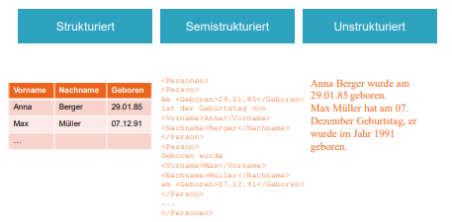

Dauerhaftigkeit: Die Dauerhaftigkeit von Daten unterscheidet man anhand der Begriffe transient und persistent. Transiente Daten sind flüchtig, persistente Daten dauerhaft auf einem Medium gespeichert.

Anwendungsdaten: Man unterscheidet Daten auch anhand anderer Kriterien und teilt sie in unterschiedliche Gruppen ein:
- Stammdaten: Stammdaten ändern sich nur wenig, werden häufig benutzt und langfristig gespeichert. (Adressdaten, Steuersätze)
- Bewegungsdaten: Bewegungsdaten ändern sich oft, werden wenig verwendet und Kurz- und mittelfristig gespeichert. (Positionen eines Artikels)
- Bestandsdaten: Bestandsdaten ändern sich oft, werden wenig verwendet, aber langfristig gespeichert. (Lagerbestände)
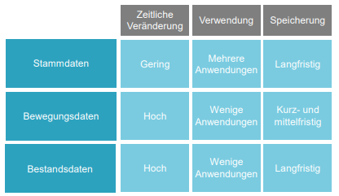

Beziehungen in Daten: Die Beziehungen zwischen Daten lassen sich in drei Arten darstellen:
- Tabellarisch: Tabellarische Daten liegen in Spalten und Zeilen angeordnet vor. Üblicherweise entspricht jede Zeile einem Datensatz.
- Hierarchisch: Hierarchische Daten liegen baumartig vor, eine Wurzel kann mehrere Nachfolger haben, diese können selbst wieder Elemente als Nachfolger haben.
- Netzwerkartig: Netzwerkartige Daten sind hierarchische Daten, bei denen auch mehrere Vorgänger und somit auch Zyklen möglich sind.
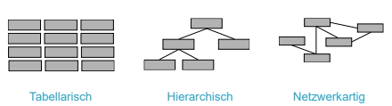

Metadaten: Metadaten sind eine besondere Art von Daten, da sie Informationen über andere Daten enthalten. Ein Beispiel sind Höhe und Breite eines Bildes o.ä.

2. Dateien
Persistente Speichermedien: Speichermedien auf welchen Daten über einen langen Zeitraum gespeichert werden können nennt man persistent. Diese sind z.b. Festplatten, Flash-Speicher oder Magnetbänder.
Speicheradressen: Der Zugriff auf einen Speicher wird vom Betriebssystem abstrahiert. Typisch ist ein adressbasierter Speicherzugriff. Hierbei erhält jedes Byte eine fortlaufende Adresse, mit welcher man dieses lesen und schreiben kann. Aus Performance-Gründen werden aber normalerweise nicht einzelne Bytes gelesen, sondern Blöcke an Bytes.

Dateien: Unter einer Datei versteht man einen zusammengehörigen Block an Daten, der persistent auf einem Datenträger gespeichert ist. Es gibt zwei wichtige Szenarien, in denen Dateien benötigt werden:
- Persistenz: Soll eine Anwendung Daten dauerhaft speichern und gespeicherte Daten wieder laden können, kann sie dafür Dateien nutzen. Dies erlaubt auch den Transport von Daten.
- Integration: Oft müssen mehrere Anwendungen zusammenarbeiten, hierfür kann die eine Anwendung Daten in eine Datei speichern, während die andere Anwendung diese Daten wieder aus der Datei lesen kann.
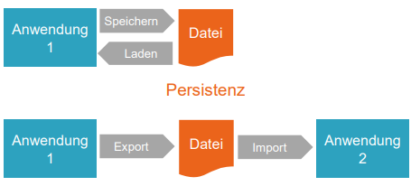

Text- und Binärdateien: Man unterscheidet Dateien zwischen Text- und Binärdateien. Textdateien zeichnet aus, dass diese von Menschen lesbar sind, d.h. sie enthalten nur darstellbare Zeichen. Binärdateien hingegen sind meist nicht menschenlesbar und können alle möglichen Byte Kombinationen enthalten.
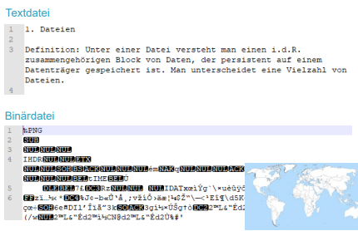

Editoren: Um Dateien auszuführen nutzt man üblicherweise die dafür vorgesehene Anwendung. Um Textdateien auf unterster Ebene zu bearbeiten nutz man einen Texteditor, z.b. Notepad++. Für Binärdateien wird ein Hex-Editor verwendet, welche auch Decodierung von Bytes anbieten.
Unterschiedliche Codierung: Text- und Binärdateien werden unterschiedlich codiert. In einer Textdatei wird z.b. die Zahl 123 als Kette von 3 Bytes gespeichert, wobei jede Zahl ein Byte bekommt. In einer Binärdatei wird die Zahl 123 in einem Byte als Zahl gespeichert. Daher verbrauchen Binärdateien meist weniger Speicherplatz, sind aber auch anfälliger für punktuelle Änderungen.
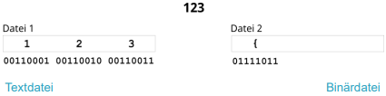

Dateiformat: Auf einem Datenträger sind Dateien zunächst ein langer Strom an Bytes. In den meisten Betriebssystemen lässt sich jede Datei durch einen bestimmten Dateinamen in einem Verzeichnis ansprechen. Ein grundlegendes Problem ist die Frage, wie die gespeicherten Informationen in dem langen Bytestrom codiert sind. Hierfür nutzt man das Dateiformat, welches festlegt, wie und wo Informationen in einer Datei codiert sind. Typisch ist eine Unterteilung in Header und Nutzdaten. Um herauszufinden, welches Dateiformat zugrunde liegt gibt es drei Ansätze:
- Dateiendung: Durch eine spezielle Benennung der Datei, meist in Form einer Dateiendung macht man deutlich, welches Dateiformat vorliegt.
- Besondere Dateiinhalte: Üblich sind besondere Zeichen am Anfang einer Datei, die das verwendete Dateiformat angeben. Solche „Magic Numbers“ können dann mit Formattabellen abgeglichen werden, um herauszufinden, welches Dateiformat verwendet wird.
- Zusätzliche Metadaten: Neben der Datei werden zusätzliche Daten übertragen, die angeben, welches Dateiformat zugrunde liegt.
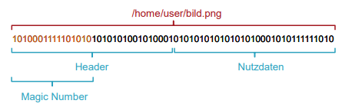

Strukturierung: Für die Organisation von Daten ist es typisch, dass mehrere Datensätze gemeinsam, z.b. in einer Datei gespeichert werden. Jeder Datensatz repräsentiert dabei ein Objekt, z.b. eine Person. Datensätze erfordern daher, dass die Datei strukturiert wird. Erschwerend hierbei ist, dass die einzelnen Felder meist unterschiedlich lang sind oder keine feste Größe vorgeschrieben haben.

Feste Positionen: Ein Ansatz für Strukturierung sind feste Positionen. Hierbei legt das Dateiformateindeutig fest, welche Information an welcher Stelle der Datei auf eine bestimmte Weise codiert ist.

Trennzeichen: Typisch für das Strukturieren von Textdateien ist der Einsatz von Trennzeichen. Beispielsweise könnten Einträge zeilenweise gespeichert werden, also mit Zeilenumbrüchen als Trennzeichen.
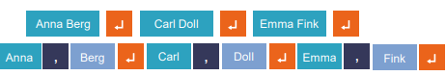

Auszeichnungen: Eine weiter Form der Strukturierung sind die Auszeichnungen. Hierbei werden Elemente, deren Eigenschaften, sowie Mengen von Elementen durch besondere syntaktische Elemente hervorgehoben.


Operationen: Unabhängig von Betriebssystem gibt es für Dateien verschiedene Operationen, die dem Zugriff auf diese dienen. Zu den elementaren Operationen gehören:
- Open: Eine Datei öffnen, um anschließend daraus zu lesen oder in sie zu schreiben.
- Read: Eine bestimmte Anzahl von Zeichen ab der aktuellen Position aus der geöffneten Datei lesen.
- Write: Eine Folge von Zeichen ab der aktuellen Position in die Datei schreiben.
- Seek: Die aktuelle Position in der Datei ändern.
- Close: Die zuvor geöffnete Datei schließen.

Lesen einer Datei: Übertragen auf das Lesen von Datensätzen aus einer Datei würde das bedeuten, dass die Datei zunächst mit Open geöffnet wird, dann durch wiederholtes Read eingelesen und schließlich mit Close geschlossen wird. Hierbei kann es zu zwei Szenarien kommen:
- Die Datensätze haben dieselbe Größe. In diesem Fall kann man immer dieselbe Zahl von Zeichen einlesen und ein Trennzeichen ist nicht notwendig.
- Die Datensätze haben eine variable Größe. In diesem Fall muss man bei Aufruf von Read wissen, wie viele Zeichen zu lesen sind. Ein Trennzeichen ist hier notwendig.

Datenträger: Der Zugriff auf Dateien erfolgt über den Datenträger. Klassischerweise wird hier eine Magnetfestplatte (HDD) verwendet. In ihr dreht sich ein Stapel von Magnetscheiben, über die sich ein Schreib-Lese-Kopf bewegt. Heutzutage gibt es allerdings auch mehr und mehr SSD-Platten, in welche Speicherbausteine verwendet werden. Dies sind schneller, haben aber nur eine begrenzte Anzahl an Schreib-Zyklen.

Operationsaufwand: Operationen in Dateien können aufgrund des Datenträgers überraschend aufwendig sein. Eine Einfüge-Operation muss so zum Beispiel nicht nur Schreiben, sondern auch bereits vorhandene Daten verschieben.

Hauptspeicher: Als Lösungsansatz dazu kann man Dateiinhalte einmalig in den Hauptspeicher schreiben. Hier bieten sich geeignete Datenstrukturen an. Grundsätzlich wird der Zugriff durch den schnellen und wahlfreien Zugriff auf den Hauptspeicher beschleunigt.

Komplexere Datenmodelle: Manchmal müssen Datenmodelle komplexer aufgebaut sein, um die Realität abzubilden. So muss z.b. zu einer Person mehrere E-Mail-Adressen gespeichert werden. Hierfür gibt es verschiedene Möglichkeiten:
- Geeignetes Dateiformat: Eine Möglichkeit wäre es in einem geeigneten Dateiformat mehrere Daten in ein Datenfeld zu speichern.
- Wiederholden der Felder: Eine andere Möglichkeit besteht darin Datenfelder wiederholt anzulegen und abweichende Daten für jede Möglichkeit einzutragen.
- Aufteilung: Man teilt die Datensätze in mehrere Datensätze auf und gibt den Datensätzen Bezug aufeinander, z.b. eine ID.

Grenzen von Dateien: Bei aller Einfachheit die Dateien bieten haben diese allerdings auch ihre Grenzen:
- Elementare Operationen sind ineffizient.
- Komplexe Datenmodelle lassen sich nur schwer abbilden.
- Mehrbenutzerzugriff ist kompliziert.
- Berechtigungen sind nur auf Dateiebene umsetzbar.
- Große Datensätze werden ineffizient verarbeitet.

3. Datenbanken – Einstieg
Datenbanken: Datenbank haben wie Dateien das Ziel der effizienten Verwaltung, persistenten Speicherung und Nutzung großer Datenmengen. Im Gegensatz zu Dateien erlauben Datenbanksysteme jedoch auch große Datenmengen, komplexe Datenmodelle und koordinierten, gleichzeitigen Zugriff.

Datenbankbasierte Anwendungen: Traditionelle Anwendungen übernehmen selbst die Datenhaltung, das heißt in ihnen wird der Zugriff auf Dateien selbst implementiert. In datenbankbasierten Anwendungen übernimmt den Zugriff auf Dateien das Datenbanksystem.

Datenbanksysteme: Die Wörter Datenbank, Datenbanksystem und Datenbankmanagementsystem werden meist synonym zueinander verwendet, was allerdings falsch ist. Das Datenbanksystem umfasst eine oder mehrere Datenbanken sowie das Datenbankmanagementsystem, welches die Datenbanken verwaltet und den Zugriff darauf steuert.
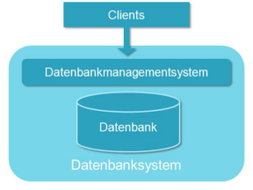

Relationale Datenbanken: Relationale Datenbanken basieren auf Beziehungen, welche durch Datenbanktabellen repräsentiert werden. Jede Tabelle besitzt einen innerhalb der Datenbank eindeutigen Namen. Jede Tabelle besitzt ein sogenannten Primary Key, welcher in der Tabelle für jeden Datensatz einzigartig ist und mit welchem sich dieser Datensatz identifizieren lässt.

Beziehungen: Beziehungen lassen sich in Datenbanken über den Primärschlüssel ausdrücken. Besteht eine Beziehung einer Datenbank zur anderen, so kann in dieser der Primärschlüssel der einen Datenbank als Fremdschlüssel verwendet werden. Dieser Fremdschlüssel ist nicht mehr eindeutig.

Structured Query Language (SQL): SQL ist eine Abfragesprache für relationale Datenbanken. Sie enthält Befehle für vier Bereiche:
- DLR, um Inhalte einer Datenbank abzufragen
- DML, um Inhalte einer Datenbank anzulegen, zu verändern oder zu löschen
- DDL, um den Aufbau einer Datenbank zu beschreiben
- DCL, um den Betrieb einer Datenbank zu steuern

Regeln für SQL: Für den Umgang mit SQL gibt es besondere Regeln, welche beachtet werden müssen:
- Sie enden mit einem Semikolon
- Zeichenketten stehen in einfachen Anführungszeichen
- Es gibt reservierte Wörter mit Bedeutung (SELECT, FROM, usw.)
- Die Reihenfolge der reservierten Wörter und Zeichen ist vorgeschrieben
- Groß- oder Kleinschreibung ist bei reservierten Wörtern egal, aber bei anderen nicht
- Kommentare werden mit -- bzw. mit /* */ gemacht
- NULL ist ein Sonderfall und gibt ein leeres Feld an

Select: Der Select-Befehl dient dazu Daten aus Datenbanktabellen abzufragen. Mit SELECT [Name] lässt sich nach Spalten in Datenbanken suchen, wobei * für alle Spalten gilt. Nach Select kann ein FROM folgen, mit welchem man angeben kann welche Datenbank durchsucht werden soll. Daran kann man dann nach Bedarf WHERE, GROUP BY, HAVING oder ORDER BY anschließen.

Operatoren: Mithilfe des WHERE Wortes kann man nach bestimmten Werten suchen. Hierfür kann man die Operatoren =, <, >, <=, >=, <>, BETWEEN … AND …, AND, OR, NOT, IN, LIKE verwenden, wobei auch Klammern möglich sind.

Skalarfunktionen: Man kann mit SQL auch Skalarfunktionen auf Werte desselben Datensatzes anwenden. Dies Funktioniert mit SUBSTRING, ABS, ROUND, LENGTH, COALESCE.

Fallunterscheidungen: Mithilfe von CASE, WHEN, OR, THEN lassen sich in Abfragen Fallunterscheidungen durchführen, sollten logisch wahre Bedingungen erfüllt sein.

Auswertungen: Gruppierungen erlauben es umfangreiche Daten zu verdichten, welche sich dann auswerten lassen. Hierfür gibt es die Befehle COUNT, SUM, AVG, MIN, MAX.

Unterabfragen: Da das Ergebnis eine Abfrage auch eine Tabelle sein kann lassen sich für das Ergebnis auch Abfragen formulieren, welche man dann als Unterabfragen bezeichnet.

Datensätze verändern: Um Datensätze verändern zu können kann man statt SELECT auch auf andere Methoden zugreifen. So gibt es INSERT INTO – Einfügen, UPDATE – Ändern und DELETE – Löschen. Bei diesen lassen sich auch Schlüsselworte anhängen.

4. Datenbanken – Entwurf
Die ANSI-SPARC-Architektur: Die ANSI-SPARC-Architektur ist ein früher Ansatz für den Entwurf von Datenbanken. Beginnend bei der Sicht der Nutzer wird zunächst auf der externen Ebene spezifiziert, welche Erwartungen hinsichtlich UI, Formularen, Berichten, APIs usw. besteht. Auf der darunterliegenden Ebene wird dann das konzeptionelle Schema der Datenbank konzeptioniert. Auf der letzten internen Ebene wird dieses Schema umgesetzt und führt letztlich zur Datenbank.
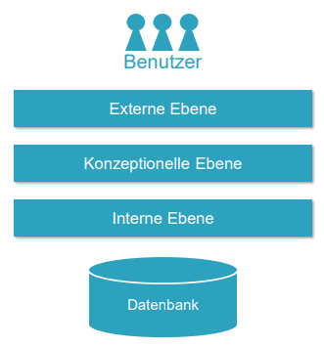

Datenmodellierung: Der Modellierung einer Datenbank geht immer die Anforderungsanalyse hinsichtlich der Funktionalität und der Daten voraus. Aus den Anforderungen erarbeitet man zunächst das konzeptionelle Schema. Das logische Schema überführt das konzeptionelle Schema dann in das Ziel-Datenmodell. Zuletzt setzt das physische Schema das logische Schema konkret um.
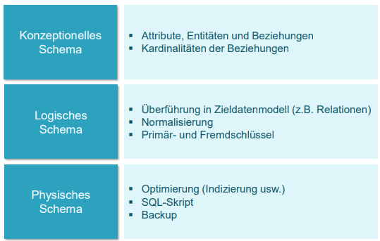

Entity-Relationship-Modellierung: ER-Modelle beschreiben semantische Beziehungen der betrachteten Daten. Als Entität bezeichnet ER ein Objekt der Wirklichkeit, als Entitätstyp eine Gruppe gleichartiger Entitäten. Eine Beziehung beschreibt die semantische Beziehung zweier Entitäten. Der Grad eines Beziehungstyps gibt die Anzahl der beteiligten Entitätstypen an. Attribut beschreiben eine Entität näher.
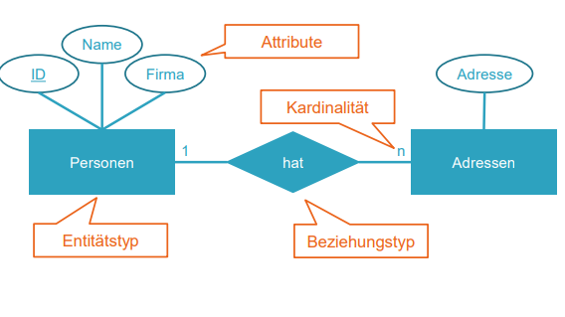

Kardinalitäten: Bei der Kardinalität von Beziehungstypen sind vor allem drei Fälle von Bedeutung:
- 1:1 – Jedem Element des einen Entitätstyps ist genau ein Element des anderen Entitätstyps zugeordnet.
- 1:n – Jedem Element des einen Entitätstypen sind mehrere Elemente des anderen Entitätstypen zugeordnet.
- m:n – Jedem Element des einen Entitätstypen sind mehrere Elemente des anderen Entitätstypen zugeordnet und andersherum.
Attribute: Im ER – Modell sind auch Attribute möglich. Diese beschreiben eine Aktion näher. Es ist auch möglich drei Beziehungstypen an eine Aktion zu beteiligen, oder eine Aktion auf denselben Entitätstypen rekursiv zu beziehen.

Umwandlung ER zu Relationen: Man kann ein fertiges ER – Modell zu Relationen in einer Datenbank umwandeln. Hierfür muss man festlegen, welche Tabellen benötigt werden, welche Felder sie haben und welche davon als Primärschlüssel dienen. Für jeden Entitäts- und jeden Beziehungstypen sieht man daher zunächst eine Relation vor. Die jeweiligen Attribute werden zu Attributen der Relation.
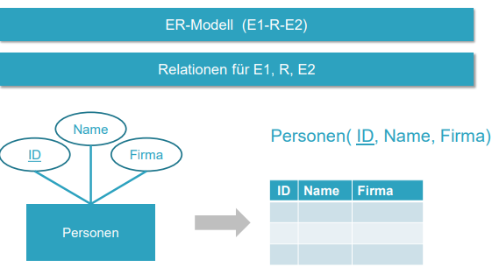

Beziehungstypen umwandeln: Alle Beziehungstypen in Tabellen zu überführen würde allerdings zu überflüssigen Tabellen führen. Daher kann man anhand der Kardinalität einige Tabellen miteinander verschmolzen werden:
- 1:1 – Beziehungen lassen sich in der Regel verschmelzen. Haben beide Tabellen einen Primärschlüssel reicht nun einer von ihnen und man erstellt eine gemeinsame Tabelle.
- 1:n – Beziehungen setzt man um, indem man den Primärschlüssel der ersten Tabelle als Fremdschlüssel in der zweiten Tabelle verwendet.
- m:n – Beziehungen überführt man in 3 Tabellen. Je eine für jeden Entitätstypen und noch eine, welche die Primärschlüssel beider Tabellen einander zuweist.

1. Normalform: Zur Minimierung und Normalisierung von Datenbanken gibt es die 1. Normalform. Diese schreibt vor, dass ausschließlich atomare Attribute verwendet werden und damit auch keine verschachtelten Relationen. Es darf also keine Strukturierung innerhalb der Attribute stattfinden, sie soll nur durch Relationen erfolgen.
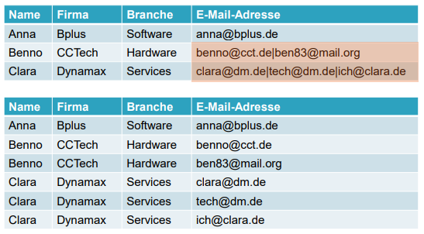

Redundanz: Möchte man bei der 1. Normalform auf Redundanz verzichten, ist eine Aufteilung in zwei Relationen sinnvoll. Beide werden über Primär- und Fremdschlüssel verknüpft.
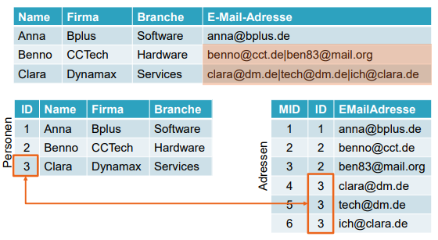

2. Normalform: Konkret verlangt die 2. Normalform, dass die Relation in 1NF ist und zusätzliche Nichtschlüsselattribute voll funktional von jedem Schlüsselkandidaten abhängen.
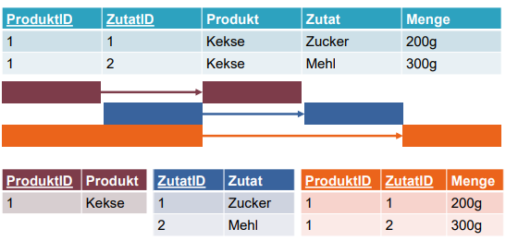

3. Normalform: Die 3. Normalform verlangt, dass die 2NF erfüllt ist und dass es zusätzlich keine Nichtschlüsselattribute geben darf, die funktional von einem anderen Nichtschlüsselattribut abhängen.
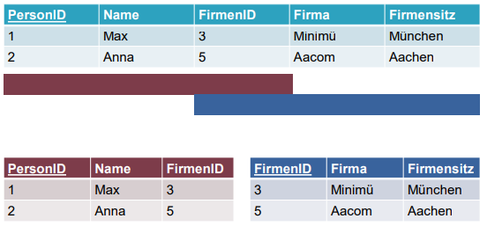

Denormalisierung: Manchmal gibt es Fälle, in denen es durchaus sinnvoll sein kann, bewusst gegen Normalformen zu verstoßen. Das Ziel von Normalformen ist es Redundanzen zu vermeiden, um damit Änderungsanomalien und die damit verbundenen Inkonsistenzen zu verhindern. Der Preis hierfür besteht in der Notwendigkeit von Joins, um die unterschiedlichen Tabellen wieder zusammenzuführen. Dies beschleunigt die Analyse.
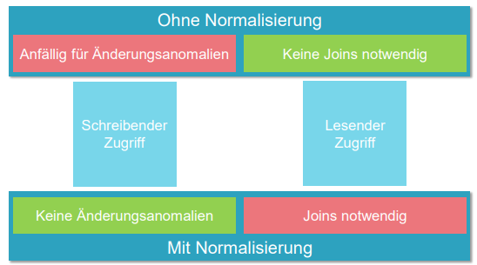

Anlegen von Tabellen: Das Anlegen von Tabellen erfolgt mit dem SQL – Befehl CREATE TABLE. Hierfür muss man den Namen der Tabelle angeben. Die Klammern umschließen dann die Liste der Felder und sonstige Angaben. Jedes Feld muss mit Namen und Datentyp angegeben werden. Außerdem können für jedes Feld Vorgaben gemacht werden. Wichtig ist außerdem den Primary Key anzugeben.
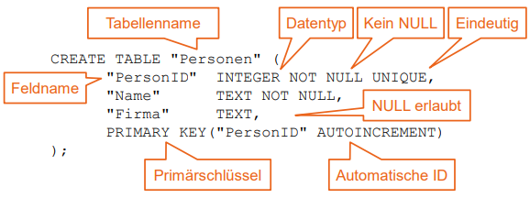

Indizierung: Beim Anlegen einer Tabelle stellt sich auch die Frage der Indizierung, d.h. welche Spalten indiziert werden sollen. Ein Index beschleunigt den Zugriff auf das betroffene Feld und wird bei Einfügen, Löschen und Ändern ggf. angepasst. Allerdings können Indizes bei häufigen Operationen die Datenbank auch verlangsamen.

5. Datenbanken – Nutzung
8 Aufgaben des DBMS: Der Datenbankpionier Codd hat in den 1980ern 8 Anforderungen an ein DBMS formuliert:
- Kernaufgabe ist das Speichern, Abfragen und Bearbeiten von Daten.
- Die Struktur der Daten lässt sich zusätzlich zu den Daten in Form eines Data Dictionary verwalten.
- Das DBMS unterstützt sog. Transaktionen in zusammengehörigen Operationen, die untrennbar ausgeführt werden.
- Kommt es zu Fehlern, bietet das DBMS Möglichkeiten zur Wiederherstellung.
- Das DBMS muss parallele Zugriffe auf Datenbanken koordinieren können.
- Das DBMS setzt ein passendes Berechtigungskonzept um, um den Zugriff auf Daten zu kontrollieren.
- Das DBMS muss sich in Anwendungen integrieren lassen, daher muss es geeignete Schnittstellen zur Verfügung stellen.
- Das DBMS erlaubt das Festlegen von Wertebereichen, Gültigkeitsregeln usw.

Zugriff: Bei den meisten DBMS liegt ein ähnliches Vorgehen zugrunde. Bevor die Anwendung auf eine Datenbank zugreifen kann, muss dieser Zugriff grundsätzlich möglich sein, auch wenn Zugangsdaten benötigt werden. Diese sollten nicht hartcodiert im Quellcode liegen, sondern in einer Config liegen oder vom Nutzer eingegeben werden. Das Programm stellt damit eine Verbindung zum DBMS her, über welche dann Operationen durchgeführt werden können. Nach Ende des Zugriffs wird die Verbindung beendet.

Open Database Connectivity: ODBC übernimmt die Rolle eines Dolmetschers zwischen der Anwendung einerseits und dem DBMS andererseits. Es geht aber noch einen Schritt weiter und abstrahiert von dem jeweiligen DBMS. Die Anwendung erzeugt DBMS–unabhängige Aufrufe, die der Treiber in DBMS–spezifische Aufrufe übersetzt.

SQL – Injection: Ein großes Sicherheitsrisiko für Datenbanken ist die sogenannte SQL–Injection. Bei dieser nutzt ein Angreifer Eingabefelder um SQL–Befehle zu verändern und so auf Daten zuzugreifen oder diese zu löschen. Damit dies möglich ist müssen allerdings einige Fehler gemacht werden, wie fehlende Eingabevalidierung, direkte String Verbindung und zu weitreichende Berechtigungen.
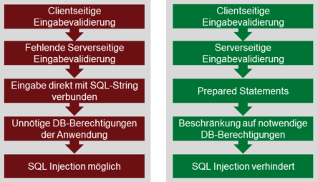

Prepared Statements: Eine Möglichkeit zum Verhindern von SQL Injection sind Prepared Statements. Die Idee besteht darin Abfragen mit Platzhaltern anzulegen (mit „?“ oder „:name“). Anschließend werden die Platzhalter mit Werten belegt und die Abfrage ausgeführt. Ein Prepared Statement unterscheidet also zwischen Anweisung und Parameter, wodurch Eingaben keinen Schaden anrichten können.

Quote: Eine weiter Möglichkeit ist das Verwenden von Quote, das Sonderzeichen in Eingaben unschädlich macht. Diese Quote-Funktionen sind allerdings sehr kompliziert und haben viele zu berücksichtigende Faktoren.

Object–Relational Impedance Mismatch: Ein weiteres Problem liegt in der Verarbeitung der Daten, die man aus der Datenbank liest. Jede Abfrage liefert eine Menge an Datensätzen, also wieder eine Tabelle. Das ist zu erwarten, denn darauf beruhen relationale Datenbanken – die Daten liegen in Relationen, das Verhalten ist nicht in den Relationen gespeichert. Dieses Paradigma unterscheidet sich jedoch deutlich vom Paradigma der objektorientierten Programmierung. Der Widerspruch der Paradigmen wird als Object–Relational Impedance Mismatch bezeichnet.

Binäre Daten: Ein weiteres Problem ist das Ablegen binärer Datenpakete in Datenbanken. Man bezeichnet diese als Binary Large Object (BLOB). Man benötigt hierfür einen speziellen BLOB-Datentyp.

Gleichzeitiger Zugriff: Auch bei gleichzeitigem Zugriff kann es zu Problemen kommen. Wenn zwei User gleichzeitig einen Wert aus der Datenbank auslesen, diesen verändern und speichern kommt es zu einem Lost Update und einer Überschreibung einer Änderung. Ein Dirty Read tritt auf, wenn ein User eine Änderung macht, welche von einem anderen User eingelesen werden und der ursprüngliche User dann die Änderung rückgängig macht. Es kann aber auch vorkommen, wenn ein User ein Aggregat berechnet und ein User währenddessen einer der zu verarbeitenden Werte verändert.

Transaktion: Die Probleme lassen sich durch eine sogenannte Transaktion verhindern, welche zusammengehörige Operationen fest miteinander verbindet. Eine Transaktion kann erst starten, wenn die andere abgeschlossen ist. Die Art Transaktionen umzusetzen und zu koordinieren ist Teil der DBMS-Implementierung.

ACID: Man verbindet Transaktionen üblicherweise mit den ACID-Eigenschaften:
- Atomic: Sie sind unteilbar.
- Consistent: Sie führen von einem konsistenten Zustand zu einem konsistenten Zustand.
- Isolated: Transaktionen beeinflussen sich nicht gegenseitig.
- Durable: Sie führen zu dauerhaften Änderungen der Daten.

Steuerung von Transaktionen: Die meisten DBMS sind so eingestellt, dass sich jede SQL-Anweisung sofort auswirkt. Dabei wird jede Anweisung als eigene Transaktion betrachtet. Möchte man explizit, dass eine Folge von SQL-Anweisung als Transaktion betrachtet wird, muss man mit START TRANSACTION beginnen und mit COMMIT beenden.

6. Datenbankanalyse mit SQL
Dashboards: Die meisten Websites benutzen ein sogenanntes Dashboard, um die wichtigsten Informationen anzuzeigen. Für dieses Dashboard werden viele verschiedene Daten aus der Datenbank benötigt, wie Kennzahlen, Top-k Listen, Heatmaps, Ampel, Tachometer, Häufigkeitsverteilungen oder Zeitverläufe, welche Daten zusammenfassen und verdichten.

Verdichtung: Verdichtung von Daten bedeutet, dass man eine Menge an Daten z.b. nur als Kennzahl angibt und nicht die komplette Datenlage beobachtet. Sollte man Einzelfälle betrachten wollen kann man das Gegenteil davon anwenden: Drill-Down. Dadurch kommt man zu einzelnen Datensätzen.

ROLLUP: Benutzt man Count zum Zusammenzählen aller Datensätze für jede mögliche Kombination an Daten erhält man nur diese Kombinationen. Möchte man allerdings auch einen Gesamtüberblick dazu erhalten, so kann man ROLLUP benutzen.
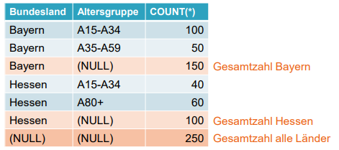

Berechnungen: Berechnungen sind wesentlich für Dashboards und andere Anwendungen. Man kann durch SQL auf eine breite Menge an Rechenoperationen zugreifen. So z.b. auf +, -, *, /, MOD, (), ABS, ROUND, SIN, ….

Top-k-Abfragen: Für Top-k-Abfragen, also Abfragen von k Datensätze mit den höchsten Werten, stellen unterschiedliche DBMS verschiedene Funktionen zur Verfügung (z.b. LIMIT-Funktion).

Zeitreihen: Als typische Kennzahlen werden in Datenbanken oft Zeitreihen verwendet. Diese erlauben es Daten zu beschreiben, umzuwandeln, zu überwachen und vorherzusagen.

Skalierung und Normierung: Bei der Verarbeitung von Zeitreihen tritt oft das Problem auf, dass der Wertebereich angepasst werden muss. Multipliziert man jeden Wert mit einer Konstanten, so nennt man das Skalierung. Häufig nutzt man dies zu sog. Normierung, wobei man z.b. das Maximum auf 1 und das Minimum auf 0 abbilden kann.

Ableitungen: Bei der Verarbeitung von Daten kann es auch sein, dass man sich für die Veränderung pro Zeit interessiert. Diese kann man dann berechnen, indem man auf vergangene, bzw. zukünftige Werte zugreift und diese mit dem aktuellen Wert vergleicht.

Grenzen von SQL: Mit SQL lassen sich einige Aspekte von Zeitreihen auswerten. Für anspruchsvolle Prognosen, rechenintensivere Verfahren wie die Fourier-Transformation, für neuronale Netzwerke oder viele andere Verfahren der Mustererkennung ist SQL nicht geeignet.

7. SQL-Rezepte
Duplikate berechnen: In Datenbanken treten häufig Duplikate auf, z.B. bei Doppelerfassung, Integration, usw. Um diese zu entfernen kann man die zu berücksichtigenden Spalten Gruppieren und die so gruppierten Zeilen zählen. Jede eindeutige Zeile hätte damit einen Wert von 1 und alle vielfachen eine Anzahl > 1. Der SQL Befehl muss dafür z.b. GROUP BY col1, col2 HAVING COUNT(*) > 1 beinhalten.

Tage zwischen Daten berechnen: Um die Anzahl an Tagen zwischen zwei Daten zu berechnen kann man die DATEDIFF( Ende , Start ) Methode verwenden. Das Ergebnis liefert NULL, sobald eine der beiden Eingaben NULL ist.

Addition von Zeiträumen: Man kann zu einem Datum einen bestimmten Zeitraum addieren. Dies geht entweder mit der DATEADD Funktion oder dem + Operators und einem anschließenden INTERVAL gefolgt von der Anzahl und der Zeiteinheit. Bsp.: + INTERVAL 1 MONTH.

Nach Kalenderwoche gruppieren: Es gibt verschiedene Möglichkeiten nach der Kalenderwoche zu gruppieren. Man kann durch WEEK die Kalenderwoche ermitteln, was allerdings nicht das Jahr gibt. Möchte man beides haben kann man ein Datumswert mit DATE_FORMAT in einen Text umwandeln, der die Jahreszahl und die Kalenderwoche enthält. Bsp.: GROUP BY DATE_FORMAT ( d , ‚%x-%v‘ )

Vor-Zurück-Blättern: Viele Anwendungen erfordern das Vor- und Zurückblättern zwischen Datenbankeinträgen. Dafür braucht man für Einträge die vorgehende und nachgehende ID, welche man mit LAG und LEAD herausfinden kann.
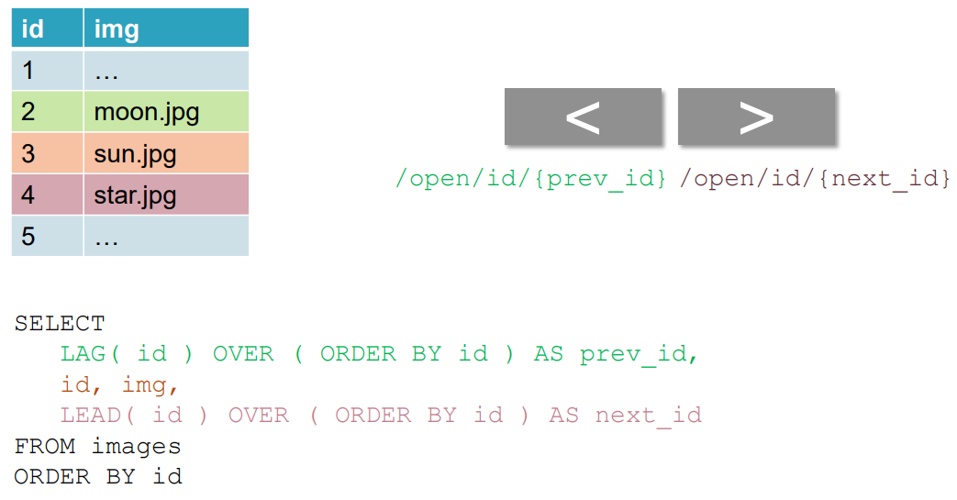

Platzierungen: In vielen Anwendungen gibt es auch für Einträge Platzierungen (z.b. Highscores). Dabei lassen sich in SQL Ränge mithilfe des RANK Befehls vergeben. BSP.: RANK() OVER (ORDER BY Wertung DESC).

Common Table Expressions: CTEs sind benannte Unterabfragen, die mehrfach in einer Abfrage oder ihren Unterabfragen verwendet werden kann. Sie dienen der Übersichtlichkeit und sind sozusagen die Funktionen in SQL. Bsp.:
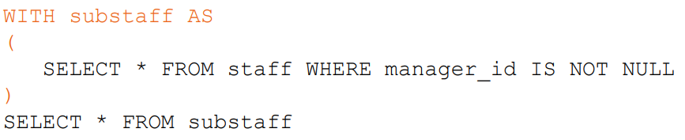

Rekursion: In SQL lassen sich auch Rekursionen implementieren. Hierfür legt man eine Common Table Expression an. Diese enthält den Startwert. Das Ergebnis wird mit der Rekursion verbunden, wodurch die Rekursion entsteht. Bsp.:
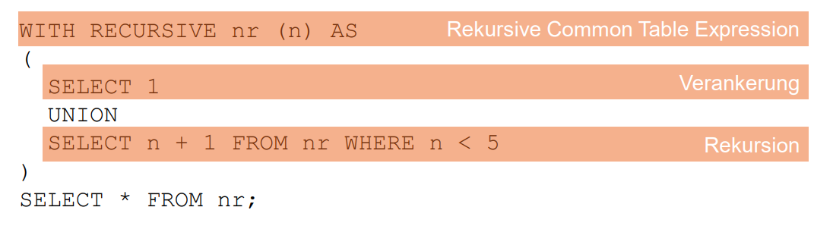

Bewertung einfügen und aktualisieren: Um ein Bewertungssystem zu erstellen kann man zunächst eine neue Tabelle anlegen und in diese jede neue Bewertung einfügen. Mit UPDATE lässt sich diese Bewertung dann verändern.

Lesbarkeit: Um eine SQL Abfrage lesbarer zu gestalten gibt es 3 Möglichkeiten: Aliase definieren (SELECT a+b AS ‚Summe‘), Kommentare schreiben (-- Kommentar) und Nichtrekursive CTEs erstellen.

Views: Auch Views können dabei helfen die Lesbarkeit zu verbessern. Als View bezeichnet man die Ergebnisse gespeicherter Abfragen, also eine Art virtuelle Tabelle. Views können daher in anderen Abfragen genutzt werden.

